070295
C’est à l’auberge qu’on danse les belles
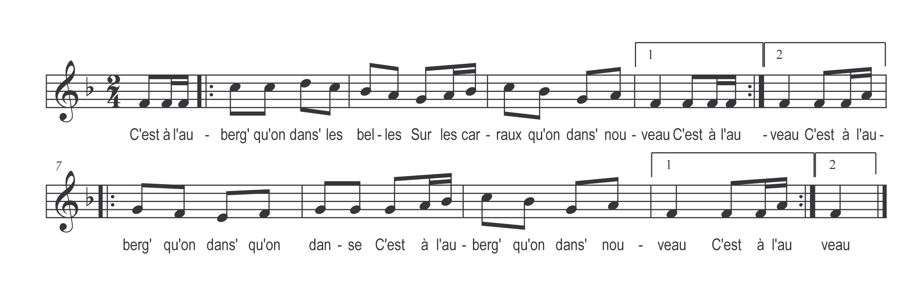

C’est à l’auberg’ qu’on danse les belles )
Sur les carraux qu’on dans’ nouveau ) bis
C’est à l’auberg’ qu’on dans’ qu’on danse )
C’est à l’auberg’ qu’on dans’ nouveau ) bis

